安徽工程大学学生赴台湾朝阳科技大学研修报告
2014年2月至6月
清楚地记得是二月十六日我们一行十几人从南京飞往台湾，航程快要结束的时候飞机斜略过云层，侧窗看见岛屿的海岸线。从那一刻起，心中明白四个月的交流学习生活正式开始。
到达台湾已经是傍晚，学校安排了学长来接机，在将近两个小时的从桃园机场到学校的路上学长给我们分发了学校为我们准备的手机卡，安排好了宿舍，带领我们去购买了一些生活用品，匆匆赶到宿舍已经是很晚的时候了，当夜睡下，想了很多事情，纷扰中也竟得一夜好眠。
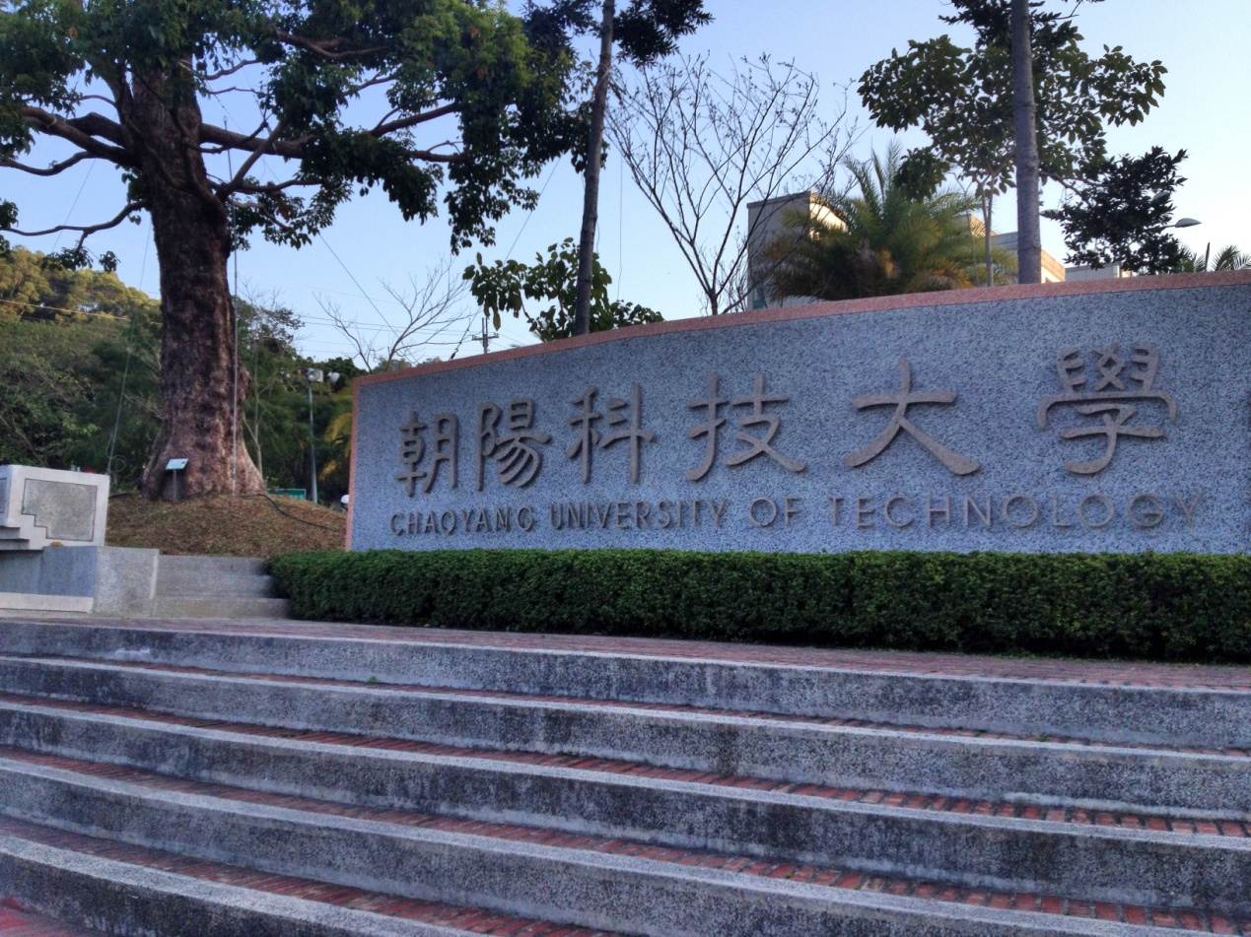
- 校园生活
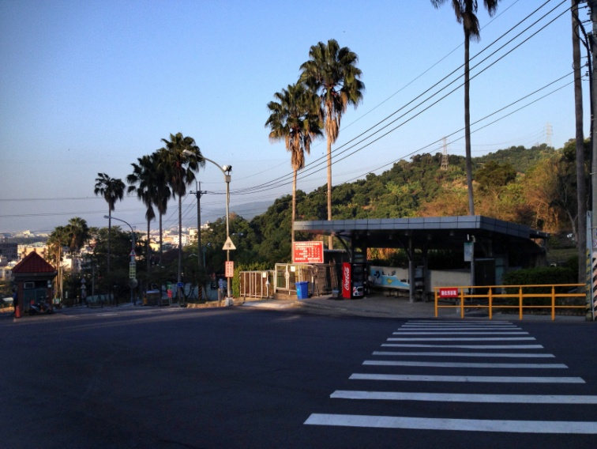朝阳科技大学坐落在山上，出了校门就能看到公车站，在四个月的时间内，131和132这两路公车是我们外出必须依靠的工具。

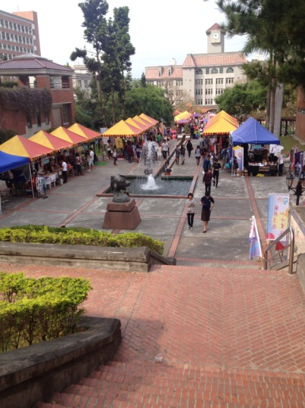校园小而紧凑温馨，给人深刻的印象就是干净。从第一宿舍走出去就是学校标志性的海豚广场，时常会有活动在这里举办，学生们会在这里贩卖自己做的小食物、手工品。

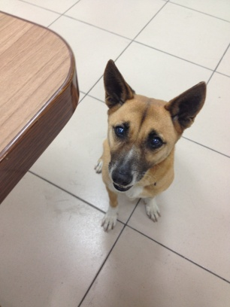第一餐厅还经常会有校狗出没，这一只名叫芭乐的狗总是会在你端盘子坐下之后过来蹭你的腿，睁大眼睛看着你，但学校禁止随意喂狗，它也很乖，蹭一蹭之后就走开了。

- 旅行和食物
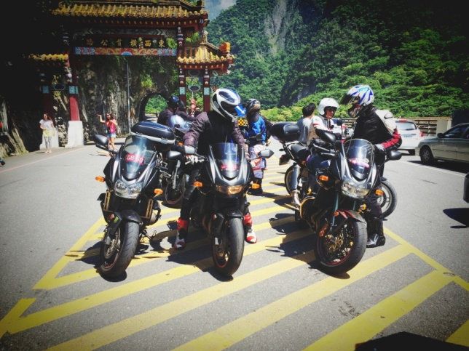本来计划一次单车环岛，但由于各种原因没有完成，这应该是这次去台湾最大的遗憾了吧。

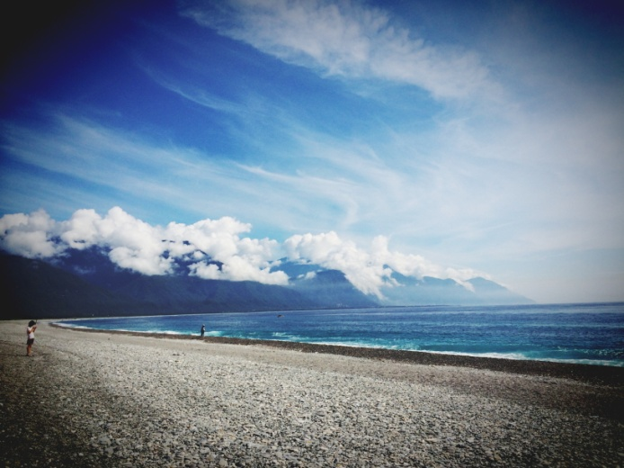留给我最大感官上的触动的便是花莲的海，太平洋一望无际。湛蓝海水、远山，第一次体会到什么是天涯海角，以及人身处浩渺烟波之中如草芥般卑微的存在感。
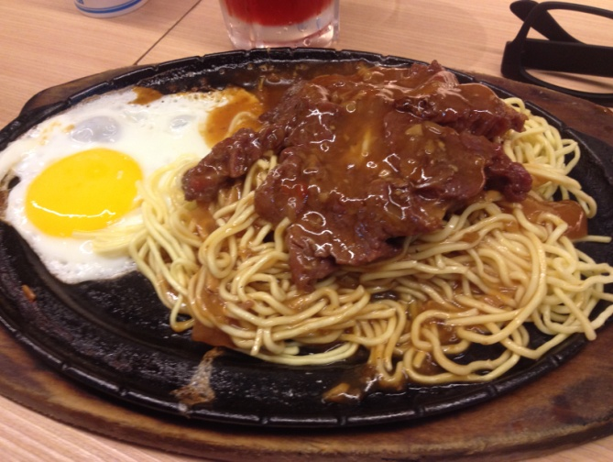台湾的食物有它一贯的古早味，每一样食材，无一不在向味蕾宣告它们美丽岛屿的美丽，肉燥是台湾独特的风格，面食的菜单之中总是会发现肉燥酱的口味。
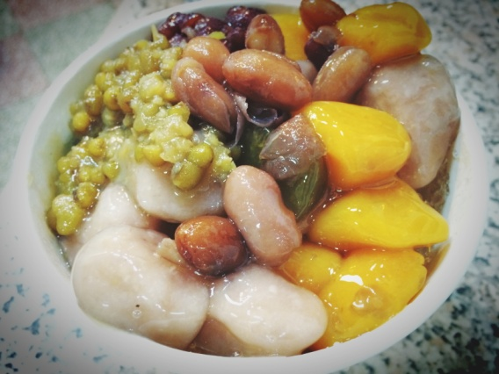
除了那种咸鲜的味道，还有不得不尝的便是芋圆，甜甜糯糯的小丸子混合着绿豆红豆，配上爽口的冰沙，久久不能忘。
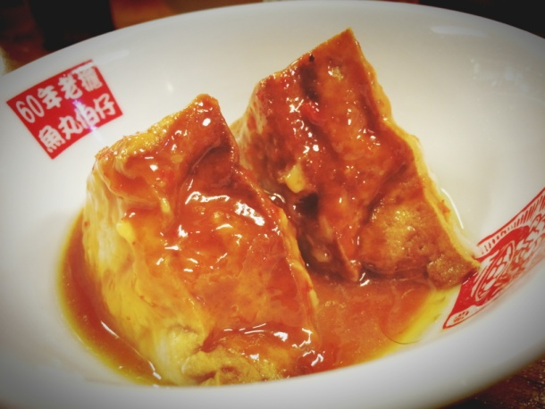台湾各地都有夜市，风格大致相同，但也各具出彩之处，每每流连，总是要吃上好些小食，跟着人群涌动，感受小小岛屿温暖闲适的生活。

- 课程学习
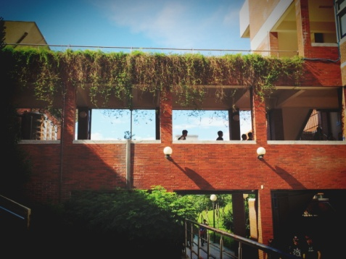台湾的上课是一种很轻松的方式，学生甚至可以在上课的同时解决自己的一日三餐。朝阳的老师大多是留学归来的，据说学校对老师的挑选十分严格，所以，可能看上去很普通的一个老师都可能是在专业方面的佼佼者，因为老师们的眼界开阔，所以他们能带给学生的就更多。
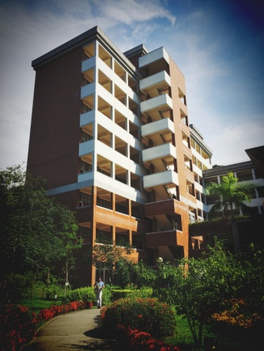台湾的学生们大部分都边工边读，学业方面可以申请延迟毕业，学校像是餐厅、图书馆一类地方会对学生提供兼职工作，也有些学生在老师的支持下会开创自己的事业，他们看起来比我们更加的独立。

- 福尔摩沙
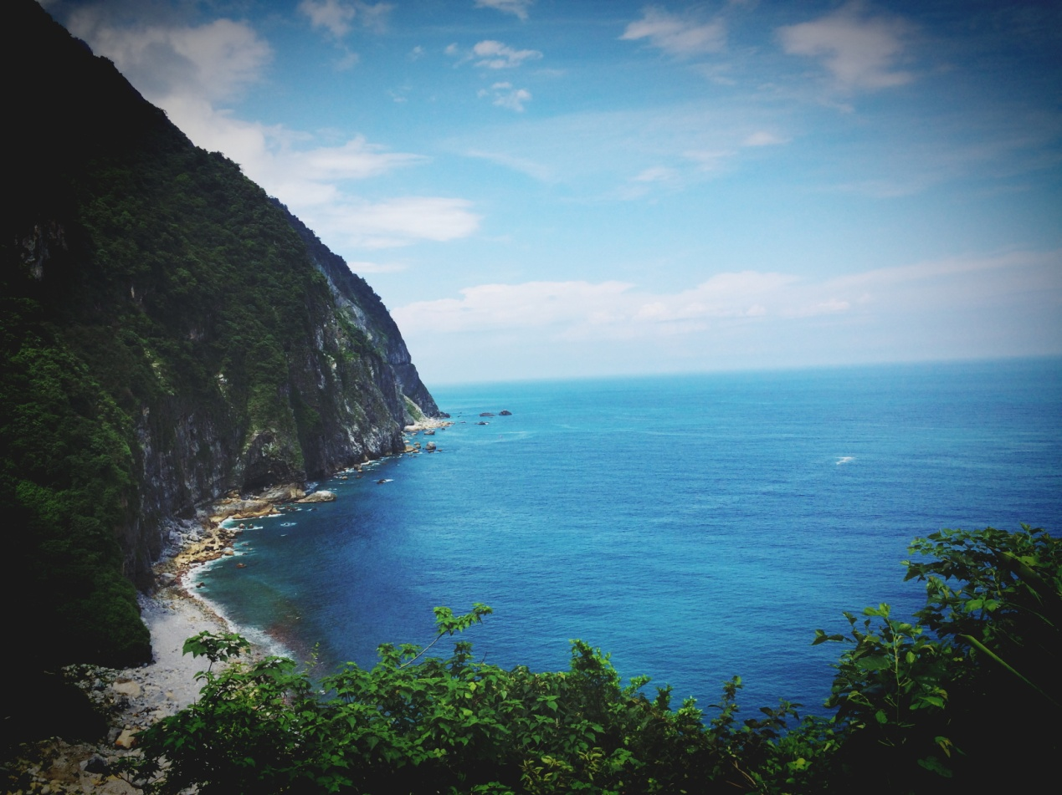
十六世纪中叶，葡萄牙人航行前往日本，途中发现一座地图上并未标记的小岛，他们沉锚登岸，第一句话便是“Ilhas Formosa”，福尔摩沙。台湾，海洋之国，翡翠之岛，位于太平洋最温暖的波涛。这是我见过对这片海洋岛屿最柔情的描述，福尔摩沙并非台湾的名字，它意味着美丽，美丽之岛。岛上的善良人民，有经历过颠沛流离的氏族，有被牵引下中央山脉的原住民，有迁徙而至的向往者，有只为瞥一眼这世间美景的匆匆游客……岛屿汇合了他们的故事，印刻在片片礁岩之上，佐以海盐、阳光，奉于人们细细品尝。
我倒也愿意化做一片海浪，欢喜冲上岸。
最后，借以台湾女作家简贞《天涯海角》的扉页之语来表达对这岛屿的眷恋：
尽情讴歌之后 愿 这土地 得庇佑

安徽工程大学生物与工程学院 环境工程122
张凤麟

